Elaboró: Alejandro Alfaro Flores

CARD DE PROYECTOS



INTRODUCCIÓN
En la presente práctica se desarrolla la maquetación de cards de proyectos realizados, las cuales forman parte fundamental de un portafolio web profesional. Este ejercicio tiene como objetivo reforzar el uso del lenguaje HTML para estructurar correctamente el contenido de cada proyecto, aplicando etiquetas semánticas que permitan organizar información como títulos, imágenes, descripciones, listas y enlaces.
Asimismo, esta práctica permite afianzar los conocimientos adquiridos sobre la estructura básica de una página web y la correcta jerarquía de los elementos HTML, sentando las bases para un diseño visual ordenado y funcional. La implementación de estas cards simula un escenario real dentro del desarrollo front-end, donde se requiere presentar proyectos de manera clara, accesible y atractiva para usuarios y reclutadores.
En conjunto, esta actividad contribuye al fortalecimiento de las habilidades esenciales en el desarrollo web, preparando al estudiante para la creación de interfaces estructuradas que puedan ser posteriormente mejoradas mediante estilos y técnicas de maquetación más avanzadas.

DESARROLLO Y CAPTURAS

ESTILOS
En esta primera captura se pueden observar las propiedades del texto y la topografía, así como el selector de ID para el título principal, parte del diseño y modelo para la Card.
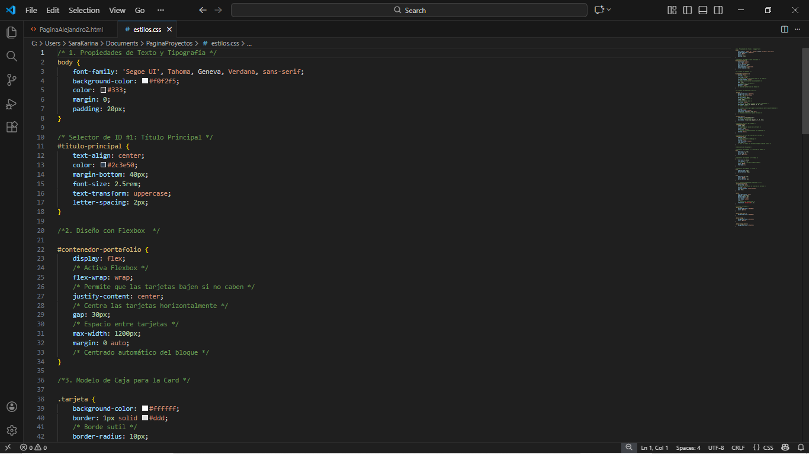

Más adelante tenemos especificaciones y más características para tarjetas y fotos:

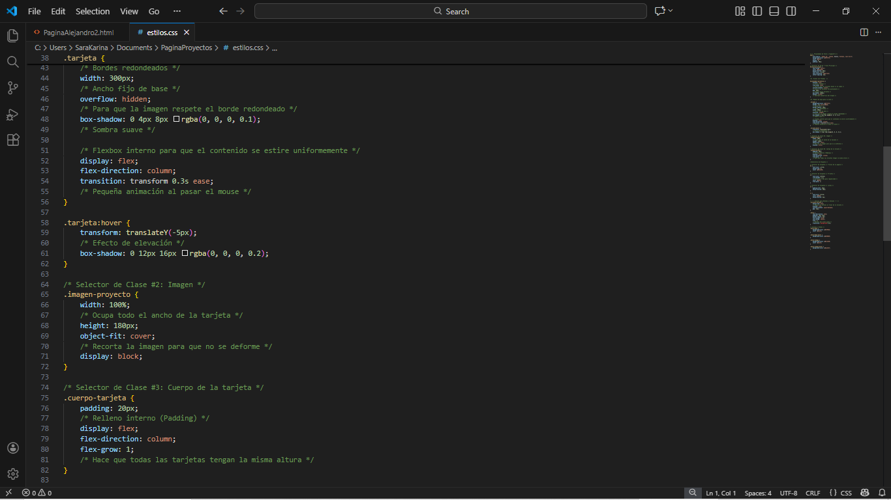

Aquí tenemos selector de etiqueta para párrafos y listas y también los estilos para botones y enlaces:
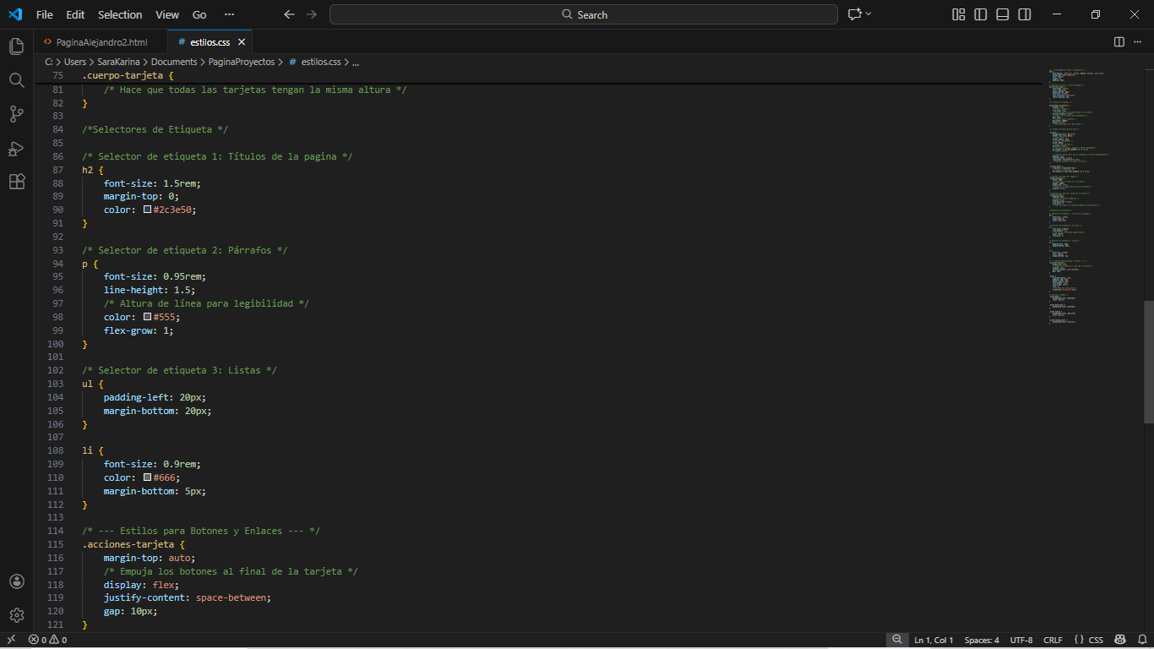
Por último, tenemos los colores y fondos:
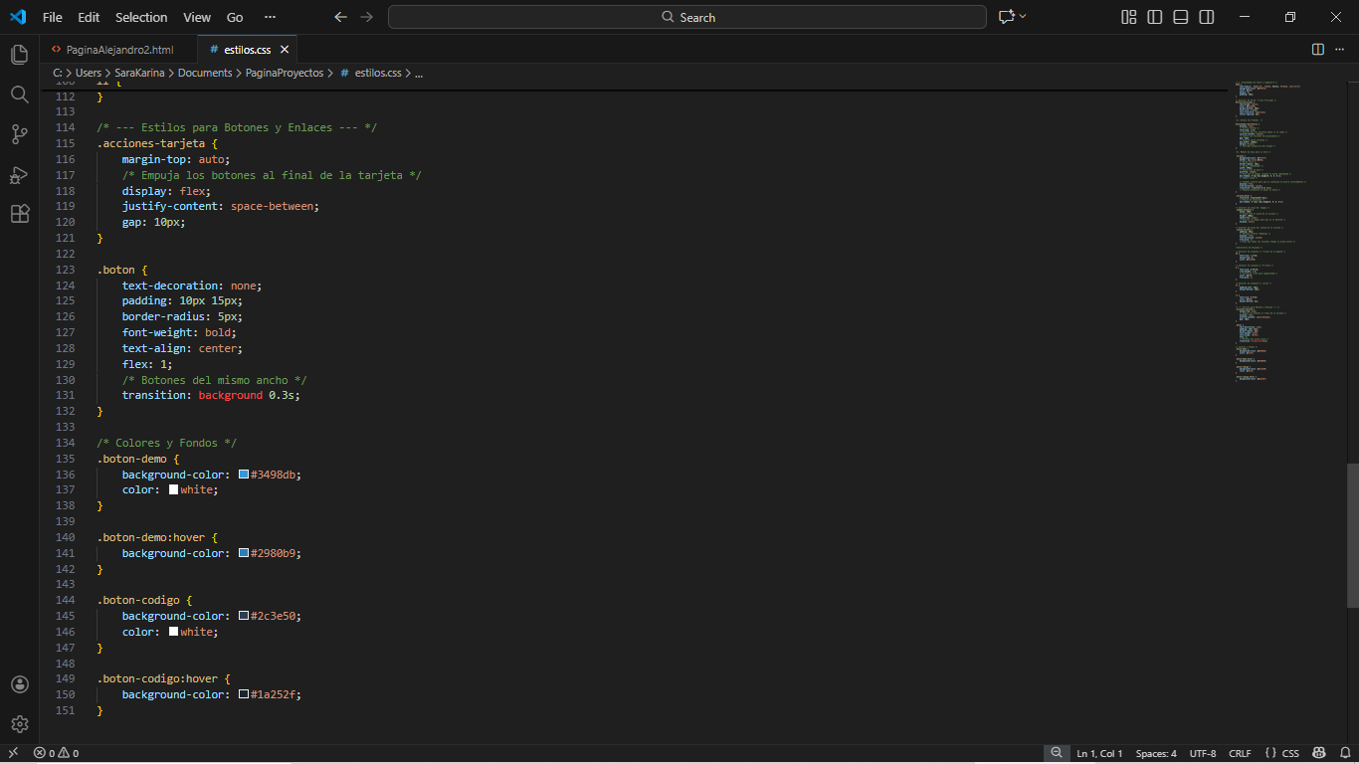

HTML
En esta primera captura se especifica que la página es en español, así como el título que aparece en la pestaña del navegador, el enlace al archivo CSS y el contenedor general que agrupa todas las tarjetas, así como una TARJETA DEL PROYECTO y DATOS.
También se muestran botones para dirigir a una captura y un código fuente.
Así lo mismo para los 3:
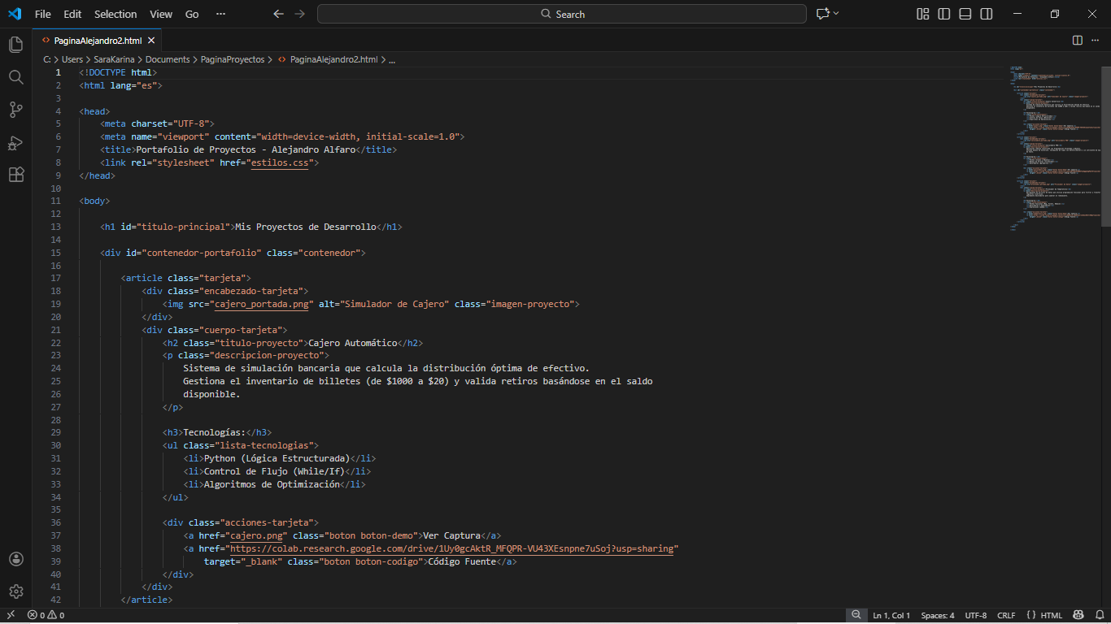
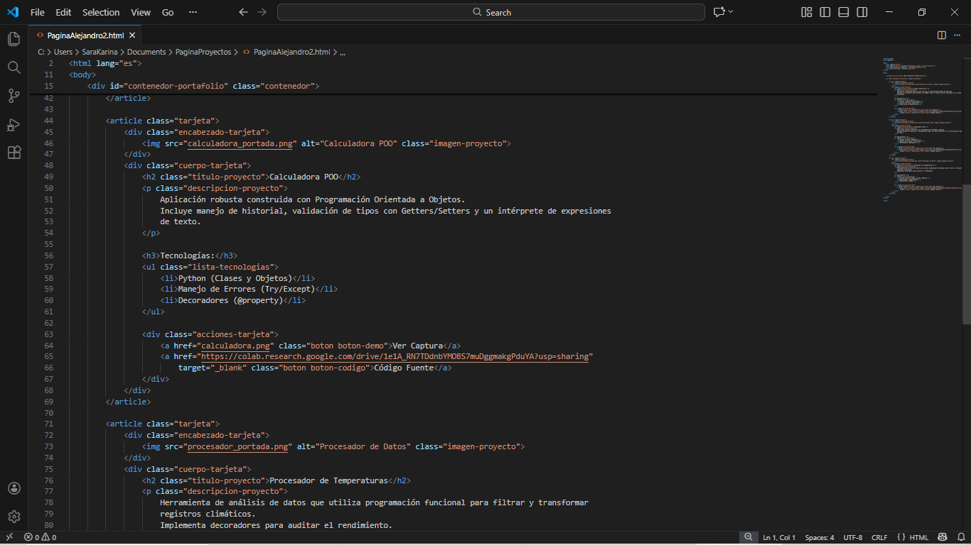
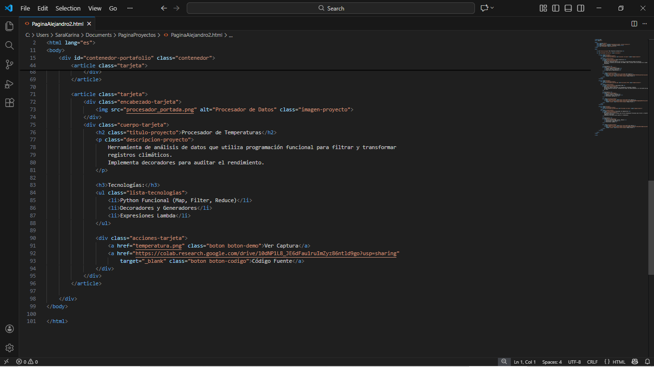

CONCLUSIÓN
En esta segunda práctica se logró desarrollar correctamente la maquetación de cards de proyectos, aplicando los conocimientos fundamentales del lenguaje HTML para estructurar de manera clara y semántica la información de cada proyecto. A través del uso adecuado de etiquetas como encabezados, párrafos, listas, imágenes y enlaces, se consiguió presentar los proyectos de forma ordenada y comprensible.
Asimismo, la práctica permitió reforzar la importancia de organizar el contenido dentro de contenedores, facilitando su posterior estilización mediante CSS y técnicas de maquetación como Flexbox. La implementación de estas tarjetas simula un entorno real de desarrollo front-end, donde la presentación visual y la correcta estructura del código son aspectos clave.
En conclusión, esta actividad contribuyó al fortalecimiento de las habilidades básicas en el desarrollo web, sentando las bases para la creación de portafolios profesionales y páginas web más completas, responsivas y orientadas a la experiencia del usuario.
